# **PRASKRIPSI**

**PENGENALAN KENDARAAN MENGGUNAKAN TEKNOLOGI *AUGMENTED REALITY* DENGAN METODE *OBJECT RECOGNITION* BERBASIS ANDROID**



**Disusun Oleh :**

ADETIYA BURHASAN PUTRA

NIM. 195410244

**PROGRAM STUDI INFORMATIKA**

**SEKOLAH TINGGI MANAJEMEN INFORMATIKA DAN KOMPUTER AKAKOM YOGYAKARTA**

**2020**

# **LEMBAR PERSETUJUAN**

Judul : Pengenalan Kendaraan Menggunakan Teknologi *Augmented  
 Reality* Dengan Metode *Object Recognition* Berbasis Android

Nama : Adetiya Burhasan Putra

NIM : 195410244

Jurusan : Teknik Informatika

Semester : Genap (2020)

Telah memenuhi syarat dan disetujui untuk diseminarkan di

hadapan dosen penguji seminar pra skripsi

Yogyakarta,…………….2020

Dosen Pembibimbing

(Pius Dian Widi Anggoro, S.Si., M.Cs.)

# **DAFTAR ISI**

**LEMBAR PERSETUJUAN** i

**DAFTAR ISI** ii

**DAFTAR GAMBAR** iv

**DAFTAR TABEL** v

**BAB I PENDAHULUAN** 1

1.1 Latar Belakang 1

1.2 Rumusan Masalah 2

1.3 Ruang Lingkup 2

1.4 Tujuan Penelitian 3

1.5 Manfaat Penelitian 3

**BAB II TINJAUAN PUSTAKA DAN DASAR TEORI** 4

2.1 Tinjauan Pustaka 4

2.2 Dasar Teori 6

2.2.1 Kendaraan 6

2.2.2 Augmented Reality 7

2.2.3 Vuforia 7

2.2.4 *Object Recognition* 9

2.2.5 *Vuforia Object Scanner* 11

2.2.6 Unity 3D 19

**BAB III METODE PENELITIAN** 20

3.1 Deskripsi Sistem 20

3.2 Analisis Sistem 20

3.2.1 Kebutuhan Input 20

3.2.2 Kebutuhan Proses 20

3.2.3 Kebutuhan Output 20

3.2.4 Kebutuhan Perangkat Lunak 20

3.2.5 Kebutuhan Perangkat Keras 21

3.3 Perancangan Sistem 21

3.3.1 Use Case Diagram Aplikasi 21

3.3.2 Use Case Diagram Aplikasi 22

3.3.3 Use Case Diagram Aplikasi 22

3.3.4 Use Case Diagram Aplikasi 22

**DAFTAR PUSTAKA** 23

# **DAFTAR GAMBAR**

Gambar 2.1 *Object Scanning* 11

Gambar 2.2 Tampilan Menu Sebelum Ada Proses *Scan* 12

Gambar 2.3 Tampilan Menu Sesudah Ada Proses *Scan* 12

Gambar 2.4 *Object Scanning Targets* 13

Gambar 2.5 Contoh Objek Yang Memasuki Daerah Fitur 13

Gambar 2.6 Contoh Posisi Objek pada *Object Scanning Targets* 14

Gambar 2.7 Aplikasi Mendeteksi Keberadaan Objek 14

Gambar 2.8 Proses Pemindaian Objek 15

Gambar 2.9 Proses Pemindaian Objek 15

Gambar 2.10 Tampilan Untuk Nama Hasil *Scanning* 16

Gambar 2.11 Tampilan Hasil *Scanning* 16

Gambar 2.12 *Test* Objek Hasil *Scanning* 17

Gambar 2.13 *Continue* *Scanning* 17

Gambar 2.14 Menu *Add* Target Vuforia 18

Gambar 2.15 Menu Download Database Vuforia 19

# **DAFTAR TABEL**

Tabel 2.1 Tinjauan Pustaka 4

Tabel 2.2 *Object Targets vs Image Targets* 9

Tabel 2.3 Contoh *Object Targets* 10

# **BAB I PENDAHULUAN**

## Latar Belakang

Kendaraan merupakan alat yang dapat digunakan sebagai sarana perhubungan untuk mempermudah dan mempercepat manusia dalam mencapai tempat tujuan (Untoro, 2010). Terdapat berbagai macam kendaraan berdasarkan jenisnya antara lain: 1) Kendaraan darat meliputi motor, mobil, , tank, mobil perang, dan lain-lain. 2) Kendaraan laut atau air meliputi perahu, kapal penumpang, kapal perang, kapal selam dan lain-lain. 3) Kendaraan udara meliputi pesawat penumpang, pesawat perang, helikopter, dan lain-lain.

Pengenalan dan pembelajaran dengan tema kendaraan biasanya dapat menggunakan beberapa media antara lain media gambar, atau media objek fisik yang riil atau nyata misalnya dengan berbentuk mainan. Tetapi ada kalanya beberapa media tersebut tidak bisa selalu memberikan informasi yang lebih detail dan jelas. Sehingga anak-anak tidak akan mudah mengerti mengenai berbagai informasi seperti jenis, bentuk, ciri-ciri, dan fungsi dari kendaraan tersebut. Anak-anak juga akan cepat merasa bosan dan jenuh.

Seiring dengan cepatnya perkembangan Teknologi Informasi (TI), proses belajar dan penyampaian informasi menjadi lebih mudah untuk dilakukan. Hal ini dapat menjadikan pembelajaran berbasis teknologi khususnya teknologi multimedia menjadi salah satu alternatif untuk melakukan metode pembelajaran yang menghibur sekaligus mendidik kepada anak. Penggunaan multimedia dalam proses pembelajaran akan meningkatkan efisiensi,

meningkatkan motivasi, menfasilitasi belajar aktif, memfasilitasi belajar ekperimental, konsisten dengan belajar yang berpusat pada anak, dan memandu untuk belajar lebih baik (M. Suyanto, 2003).

Salah satu teknologi multimedia yang sekarang sudah berkembang yaitu teknologi *Augmented Reality* (AR) dimana AR adalah penggabungan secara *real-time* terhadap *digital* *content* yang dibuat oleh komputer dengan dunia nyata. Teknologi AR dapat menyisipkan suatu informasi tertentu ke dalam dunia maya dan dapat menampilkannya didunia nyata dengan bantuan perlengkapan seperti komputer, *smartphone*, maupun kacamata khusus.

Sehingga jika teknologi seperti ini dapat diolah dan dimanfaatkan sebagai salah satu media alternatif pembelajaran yang interaktif dan informatif, maka diharapkan hal ini dapat menarik minat, khususnya bagi anak-anak untuk dapat lebih mengenal tentang informasi seputar kendaraan yang lebih jelas, menarik, mudah dipahami, dan tidak membosankan.

## Rumusan Masalah

Berdasarkan latar belakang yang telah dijabarkan, rumusan masalah yang akan dibahas dalam penelitian ini adalah bagaimana membangun sebuah aplikasi pengenalan kendaraan dengan memanfaatkan teknologi *Augmented Reality* (AR) yang dapat menampilkan informasi dan visualisasi tiga dimensi berdasarkan bentuk objek fisik riil atau nyata yang dipilih.

## Ruang Lingkup

Agar penelitian ini dapat berjalan dengan baik, maka sekiranya perlu dibuat batasan agar penelitian ini dapat lebih terarah dan menghindari meluasnya masalah dalam pembahasan demi tercapainya tujuan dari dibuatnya penelitian ini. Adapun ruang lingkup permasalahan dari penulisan penelitian ini adalah sebagai berikut:

1. Aplikasi berjalan pada *smartphone* dengan *platform* Android minimal Lollipop (Android 5.0),
2. Aplikasi ini bersifat *offline* yang dibangun dengan menggunakan Unity 3D v2018.2.20f1, Library Vuforia SDK, Android SDK, Blender v2.79b, dan Visual Studio Code.
3. Aplikasi Augmented Realty menggunakan salah satu metode *marker* *based* *tracking* yaitu objek target atau *Object Recognition*.
4. Aplikasi *Augmented Reality* hanya menampilkan objek animasi tiga dimensi dan informasi secara terbatas pada lingkup kendaraan.
5. Terdapat informasi lain yang ditampilkan berupa teks dan suara pada objek yang ditampilkan.

## Tujuan Penelitian

Tujuan dari penelitian ini adalah untuk membangun sebuah aplikasi pengenalan kendaraan dengan memanfaatkan teknologi *Augmented Reality* (AR) pada piranti *smartphone* android menggunakan metode *marker* *Object Recognition* yaitu berdasarkan objek fisik riil atau nyata yang dipilih.

## Manfaat Penelitian

Manfaat dari penelitian ini diharapkan dapat membantu menambah pemahaman pengguna terhadap kendaraan secara lebih jelas, menarik, interaktif, serta informatif.

# **BAB II TINJAUAN PUSTAKA DAN DASAR TEORI**

## Tinjauan Pustaka

Dalam penelitian ini digunakan beberapa sumber pustaka sebagai acuan dan pedoman dalam membangun aplikasi. Pustaka yang digunakan ditinjau dari segi objek, metode, dan hasil penelitian yang dilakukan, seperti yang dapat dilihat pada tabel 2.1.

Tabel 2.1 Tinjauan Pustaka

|  |  |  |  |  |
| --- | --- | --- | --- | --- |
| No | Penulis | Objek | Metode | Hasil Penelitian Aplikasi |
| 1. | Surya David Pratama (2017) | Pengenalan Binatang | Marker Based Tracking (image target) | Menampilkan objek 3D animasi binatang |
| 2. | Ridha Naufal (2018) | Hardware Komputer 3D | Multi Marker  Cuboid | Menampilkan objek 3D hardware komputer |
| 3. | Rohmat Nianto (2018) | Anatomi Tubuh Manusia | Multi Marker Silinder | Menampilkan objek 3D anatomi lengan |
| 4. | Muhammad Widanarko (2019) | Pengenalan Buah | Marker Text Recognition and Tracking | Menampilkan objek 3D karakter buah-buahan |
| 5. | Usulan Peneliti: Adetiya Burhasan Putra (2020) | Pengenalan Kendaraan | Marker Object Recognition | Menampilkan objek 3D bentuk dan animasi kendaraan |

Penelitian *Augmented Reality* pernah dibuat sebelumnya oleh Surya David Pratama, 2017 dengan judul skripsi “Pengenalan Binatang Menggunakan Teknologi *Augmented Reality* Sebagai Media Pembelajaran”. Pada penelitian

tersebut menampilkan objek animasi 3D binatang dan informasi lainnya berbasis android dengan menggunakan metode *marker based* yaitu *image target*.

Penelitian AR lainnya dibuat oleh Ridha Naufal, 2018 dengan judul skripsi “Penerapan *Multi* *Marker* Pada *Augmented Reality* untuk Pengenalan Komponen Hardware Komputer Berbasis Android”. Hasil akhir penelitian tersebut menampilkan objek 3D hardware komputer dengan menggunakan metode *multi* *marker* *cuboid*.

Penelitian yang dilakukan oleh Rohmat Nianto, 2018 dengan judul skripsi “Pembelajaran Anatomi Lengan Menggunakan *Multi* *Marker* *Silinder*”, dimana hasil aplikasi yang ditampilkan adalah berupa bentuk visual 3D anatomi lengan dengan menggunakan metode *multi* *marker* *silinder*.

Pada tahun 2019 Muhammad Widanarko, melakukan penelitian dengan judul skripsi “Pengenalan Buah Menggunakan Teknologi *Augmented Reality* Dengan Metode *Marker* *Text Recognition And Tracking* Berbasis Android”. Penelitian tersebut menghasilkan aplikasi yang dapat menampilkan karakter buah dan informasi lain dengan menggunakan salah satu metode *marker* yaitu *text recognition*.

Pada kali ini yang menjadi pembeda dengan penelitian yang sudah ada sebelumnya adalah peneliti membuat sebuah aplikasi yang dapat menampilkan karakter animasi 3D bentuk kendaraan beserta informasinya dalam bentuk suara dan tulisan, berdasarkan *marker* yang digunakan berupa objek fisik nyata 3D yang dipilih.

## Dasar Teori

### **Kendaraan**

Kendaraan merupakan suatu alat yang digunakan sebagai sarana perhubungan untuk mempermudah dan mempercepat manusia dalam mencapai tempat tujuan tertentu (Untoro, 2010). Fungsi dari kendaraan yaitu memperpendek waktu tempuh, mengangkat barang atau orang dari suatu tempat ke tempat lain.

Kendaraan terbagi menjadi 3 macam berdasarkan jenisnya sebagai berikut:

1. Kendaraan darat, yaitu alat angkutan yang digunakan melalui darat. Kendaraan darat terbagi menjadi 2 macam yaitu:
2. Kendaraan darat bermesin yaitu mobil, sepeda motor, bus, truk, tank, mobil perang, dan lain-lain.
3. Kendaraan darat tidak bermesin yaitu becak, sepeda, delman, dan lain-lain.
4. Kendaraan air, yaitu alat angkutan yang digunakan diatas air (laut atau sungai). Contoh dari kendaraan air yaitu perahu layar, kapal feri, kapal perang, kapal selam, kapal ikan, dan lain-lain.
5. Kendaraan udara, yaitu alat angkutan yang digunakan melalui udara. Contoh dari kendaraan udara seperti pesawat terbang, balon udara, helicopter, pesawat perang, dan lain-lain.

### **Augmented Reality**

Augmented Reality (AR) adalah teknologi yang menggabungkan benda maya dua dimensi dan ataupun tiga dimensi ke dalam sebuah lingkungan nyata tiga dimensi lalu memproyeksikan benda-benda maya tersebut dalam waktu nyata (Jacko, 2010). Tidak seperti realitas maya yang sepenuhnya menggantikan kenyataan, AR sekedar menambahkan atau melengkapi kenyataan (Azuma, 2001). Proses menggabungkan data virtual dengan data dunia nyata dapat memberikan pengguna untuk mengakses konten multimedia yang kaya serta bersifat relevan secara kontekstual dan dapat dengan mudah digunakan (Jorge dan Pena, 2014).

Menurut Stephen Cawood dan Mark Fiala, AR juga merupakan cara alami untuk mengeksplorasi objek 3D dan data, AR merupakan suatu konsep perpaduan antara *virtual reality* dan *world reality*. Sehingga objek-objek virtual 2D dan 3D seolah- olah terlihat nyata dan menyatu dengan dunia nyata. Pada teknologi AR, pengguna dapat melihat dunia nyata yang ada di sekelilingnya dengan penambahan objek virtual yang dihasilkan oleh komputer (Cawood, 2008).

### **Vuforia**

Vuforia SDK Engine adalah *platform* atau *plugin* perangkat lunak untuk membuat aplikasi *Augmented Reality* khususnya yang digunakan pada aplikasi Unity 3D. *Developer* dapat dengan mudah menambahkan fungsionalitas visi komputer canggih ke aplikasi apa pun, memungkin-kannya mengenali gambar dan objek, dan berinteraksi dengan ruang di dunia nyata (Vuforia, 2020).

Vuforia SDK ini memiliki berbagai fitur yang menarik yang digunakan dalam membuat aplikasi *Augmented* *Reality* seperti:

1. *Model Targets*: Memungkinkan mengenali objek berdasarkan bentuk menggunakan model 3D yang sudah ada sebelumnya.
2. *Area Targets*: Memungkinkan untuk melacak dan menambah area dan ruang.
3. *Image Targets*: Memungkinkan untuk mendeteksi dan mengenali gambar yang digunakan sebagai target.
4. *Object Targets*: Dibuat dengan memindai objek. Target objek baik digunakan untuk memindai benda seperti mainan atau produk lainnya dengan detail permukaan yang kaya dan bentuk yang konsisten.
5. *Multi-Target*: Dibuat menggunakan lebih dari satu target gambar dan dapat disusun menjadi bentuk geometris (kotak).
6. *Cylinder Targets*: Memungkinkan mengenali gambar yang membungkus objek berbentuk silinder (botol minuman, cangkir kopi, kaleng soda).
7. *VuMarks*: Ini adalah *marker* khusus yang dapat menyandingkan berbagai format data. Mereka mendukung identifikasi dan pelacakan unik untuk aplikasi AR.
8. *Externals* *Camera*: Memungkinkan mengakses data video dari kamera di luar ponsel atau tablet saat membuat pengalaman AR.
9. *Ground* *Plane*: Memungkinkan untuk menempatkan konten pada permukaan horizontal seperti meja dan lantai.

### ***Object Recognition***

Merujuk pada laman website resmi Vuforia, *Object* *Recognition* merupakan salah satu metode *marker-based* yang digunakan dalam pengembangan aplikasi *Augmented* *Reality*. *Object* *Recognition* memungkinkan untuk dapat mendeteksi dan melacak objek fisik 3D dengan bentuk yang sedikit rumit. Contoh objek yang biasa digunakan yaitu mainan (*action* *figure* dan kendaraan) atau produk lainnya yang mempunyai bentuk permukaan yang kaya dan konsisten.

1. **Objek yang didukung**

*Object target* adalah representasi fitur dari hasil pemindaian dengan menggunakan objek fisik (nyata), berbeda dengan tipe target berbasis gambar, seperti *image targets, multi targets,* maupun *cylender* *targets* yang memerlukan penggunaan gambar planar sebagai sumber utama.

Tabel 2.2 *Object Targets vs Image Targets*

|  |  |  |
| --- | --- | --- |
| Tipe Target | Sumber Target | Penggunaan yang Disarankan |
| Target Berbasis Gambar | Gambar Planar | Publikasi, pengemasan, permukaan yang rata |
| Target Objek | Hasil Pemindaian Objek | Mainan, produk, benda dengan bentuk yang kompleks |

Tabel 2.3 Contoh *Object Targets*

|  |  |  |  |
| --- | --- | --- | --- |
| Mainan | | | |
| User-added image | User-added image | | User-added image |
| User-added image | | | |
| Produk | | Elektronik atau mesin | |
| products | | machines | |

1. **Bekerja dengan *Object Recognition***

Untuk menggunakan *Object Recognition* pada aplikasi, perlu untuk membuat sebuah *Object Targets*. Berikut alur kerja yang digunakan dalam membuat sebuah *object targets*:

1. Memindai objek fisik (nyata) dengan menggunakan aplikasi yang telah disediakan oleh Vuforia yaitu *Vuforia Object Scanner* untuk membuat sebuah *Object Data file*.
2. *File* data objek tersebut diunggah ke *Vuforia Target Manager* tempat *Object Targets* dihasilkan dan dikemas ke dalam *Database* *Device*. Maksimal hanya 20 *object* *targets* yang dapat dimasukkan dalam *Database* *Device*.
3. *File* *database* tersebut diunduh dan ditambahkan ke dalam projek aplikasi AR yang sedang dikembangkan di Eclipse, Xcode, atau Unity.

### ***Vuforia Object Scanner***

Merujuk pada laman website resmi Vuforia, *Vuforia Object Scanner* adalah aplikasi yang disediakan oleh Vuforia yang digunakan untuk memindai objek fisik 3D. *Object Scanner* menghasilkan *Object* *Data* *file* (*.OD) yang mencakup sumber data yang diperlukan untuk membuat *Object* *Targets* di *Vuforia* *Target* *Manajer*. Aplikasi ini memungkinkan *developer* untuk dapat membuat, menguji, dan mengedit *file* OD. Contoh visual dari aplikasi dapat dilihat pada gambar 2.1

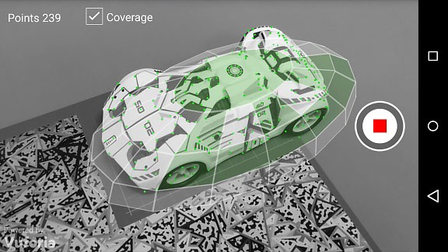

Gambar 2.1 *Object Scanning*

Terdapat 4 langkah yang dilakukan dalam membuat sebuah *Object Targets:*

* 1. ***Set* *Up***

Langkah pertama yang dilakukan untuk membuat sebuah *object* *target* adalah dengan melakukan *setup*. Berikut langkah-langkah yang harus dilakukan:

* + 1. Instal dan jalankan aplikasi

Aplikasi akan menampilkan halaman utama yang memiliki menu untuk memulai proses *scanning* yang baru atau menu untuk melanjutkan proses *scanning* yang pernah dilakukan sebelumnya.

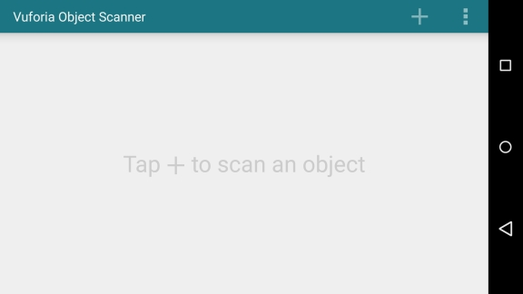

Gambar 2.2 Tampilan Menu Sebelum Ada Proses *Scan*

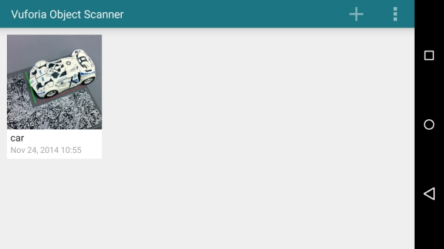

Gambar 2.3 Tampilan Menu Sesudah Ada Proses *Scan*

* + 1. *PrintOut Object Scanning Targets*

Digunakan untuk memudahkan aplikasi dalam mengetahui keberadaan objek yang akan dipindai dari area atau posisi asal. Posisi asal ini diwakili oleh titik (0,0,0) pada pojok kiri bawah area *Scanning Target*. Tujuan dari *Scanning Target* ini adalah untuk memperkirakan besar skala dari sebuah objek yang akan dipindai. Contoh *Scanning Target* dapat dilihat pada gambar 2.4

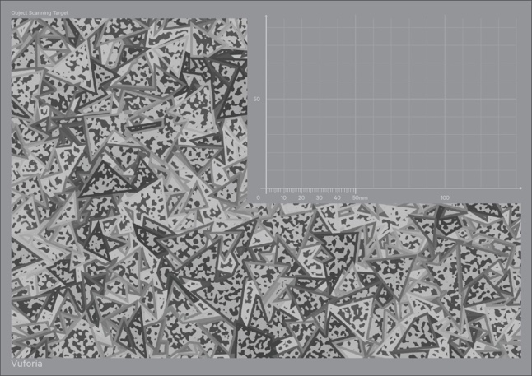

Area Scanning

Area Fitur

Gambar 2.4 *Object Scanning Targets*

Jika objek yang diletakkan melewati area yang disediakan (memasuki area fitur) maka target tidak akan diproses atau dimasukkan kedalam *object data*, seperti halnya pada gambar 2.5, hanya bagian belakang mobil saja yang akan diproses.

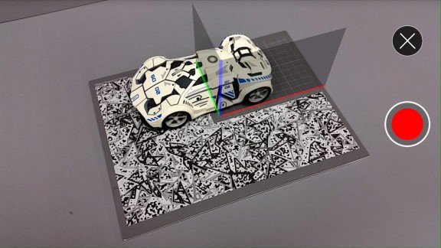

Gambar 2.5 Contoh Objek Yang Memasuki Daerah Fitur

* 1. ***Scanning* *Object* dan Membuat *Data Object File***

*Scanning* *Object* adalah proses untuk mengenali suatu objek fisik yang akan dijadikan *Object* *Target*. Tujuannya adalah untuk meng- *capture* bagian-bagian objek dari segala sudut dan menjadikan data-data tersebut menjadi sebuah *Object Data* *file* (*.OD).

Berikut langkah-langkah dalam proses *scanning* *object*:

* + 1. Posisikan target objek pada area *Scanning Targets,* seperti yang terlihat pada gambar 2.6.

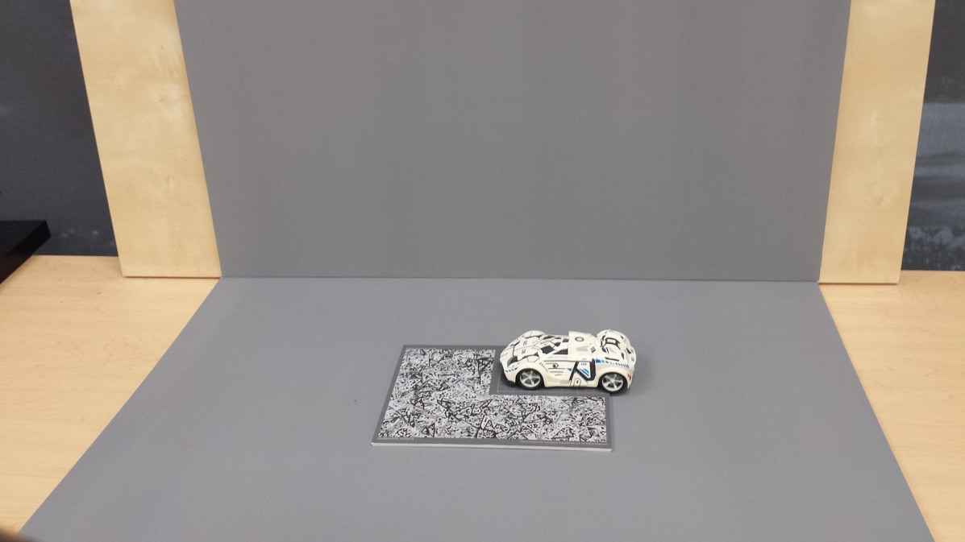

Gambar 2.6 Contoh Posisi Objek pada *Object Scanning Targets*

Aplikasi akan mendeteksi keberadaan objek. Posisi asal target diwakili oleh titik (0,0,0) pada pojok kiri bawah area *scanning*.

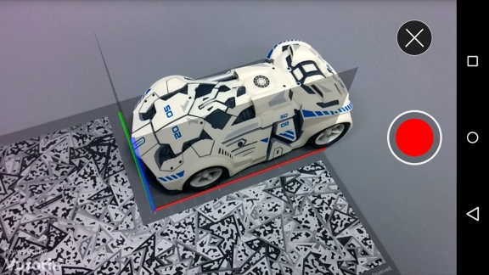

Gambar 2.7 Aplikasi Mendeteksi Keberadaan Objek

* + 1. *Record* *scanning* untuk memulai proses pemindaian dan pastikan tidak memindahkan posisi objek saat proses pemindaian sedang berangsung. Proses pemindaian dapat dilihat pada gambar 2.8, dan 2.9.

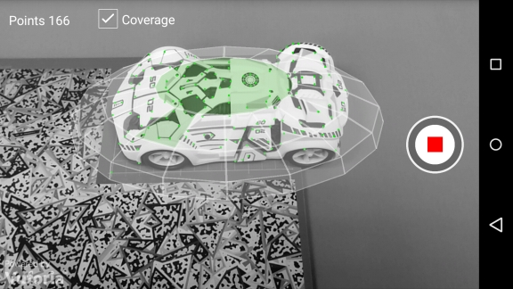

Gambar 2.8 Proses Pemindaian Objek

* + 1. Pindahkan kamera untuk meng-*capture* tiap bagian-bagian objek diberbagai sudut. Ketika bagian objek berhasil di-*capture*, segi yang sesuai akan berubah warna menjadi hijau dan jumlah point akan bertambah.

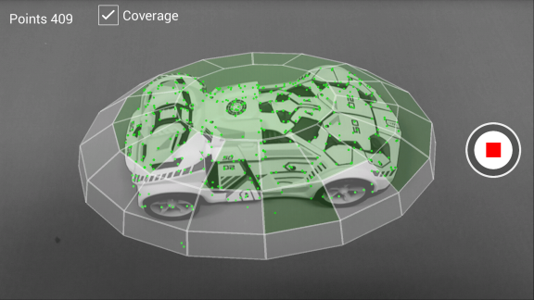

Gambar 2.9 Proses Pemindaian Objek

* + 1. Ketika proses pemindaian objek selesai, aplikasi akan menampilkan menu untuk menginputkan nama hasil dari proses pemindaian. Tampilan inputan dapat dilihat pada gambar 2.10.

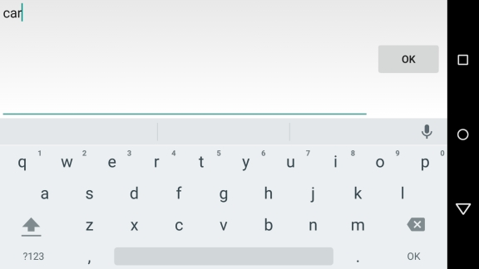

Gambar 2.10 Tampilan Untuk Nama Hasil *Scanning*

* + 1. Aplikasi akan menampilkan hasil pemindaian, terdapat dua menu pilihan untuk melanjutkan proses *scanning* atau menguji (*test*) hasil *scanning,* yang dapat dilihat pada gambar 2.11.

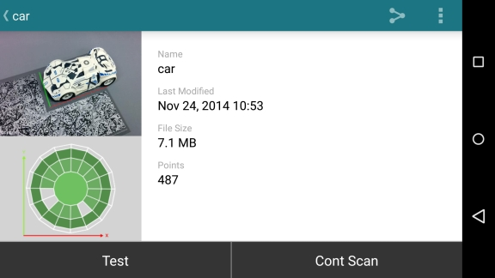

Gambar 2.11 Tampilan Hasil *Scanning*

* + 1. Tombol *Test* berfungsi untuk menguji kualitas pelacakan dari objek yang dipindai. Apabila objek berhasil dilacak, aplikasi akan secara otomatis menampilkan object AR berbentuk balok (*cube*) pada ujung objek, tampilan dapat dilihat pada gambar 2.12. Jika aplikasi tidak menampilkan object AR, hal ini menunjukan bahwa kualitas pelacakan objek tersebut masih rendah.

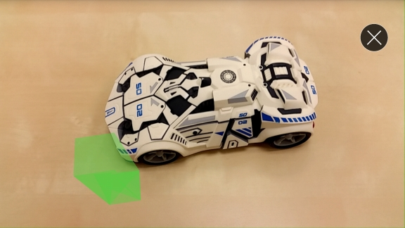

Gambar 2.12 *Test* Objek Hasil *Scanning*

* + 1. Untuk meningkatkan kualitas pelacakan objek hasil *scanning*, maka dapat kembali melanjutkan proses *scanning* dengan memilih menu *Cont* *Scan*.

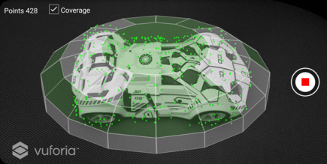

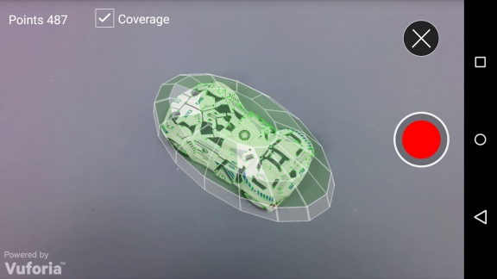

Gambar 2.13 *Continue* *Scanning*

* 1. **Transfer *File Object Data***

Setelah melakukan proses pemindaian objek, langkah selanjutnya yang dilakukan adalah mentransfer *Object* *Data file* (*.OD) dari hasil *scanning* tersebut.Transfer *file* data objek bertujuan untuk memindahkan data dari aplikasi ke tempat penyimpanan berikutnya sebelum kemudian dilakukan proses *upload* ke *Vuforia Target* *Manager*.

* 1. ***Upload* *Object Data File***

*Upload file* data objek adalah sebuah proses yang dilakukan dengan tujuan untuk membuat sebuah *database* dengan berisikan data *object target* yang akan digunakan pada aplikasi. Berikut langkah-langkah untuk meng-*upload object data file* (*.OD):

* + 1. Sebelum meng-*upload* *file* data objek ke *Vuforia Target Manager*, pastikan pengguna telah mempunyai akun untuk dapat *login* ke situs vuforia.
    2. Pilih menu *Develop*, kemudian pilih Target Manager, lalu buat sebuah *database* untuk menampung *file* data objek.
    3. Pilih *Add* Target, lalu pilih 3D Object, *browse file* data objek yang akan digunakan.

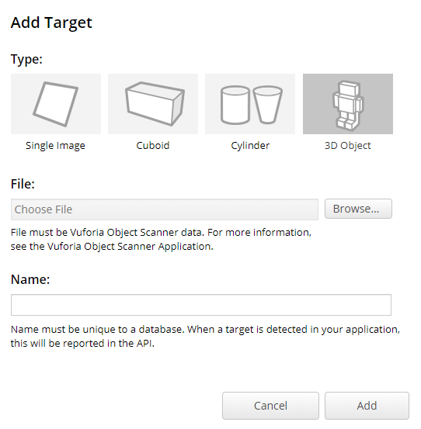

Gambar 2.14 Menu *Add* Target Vuforia

* + 1. Setelah *file* data objek berhasil di-*upload*, kemudian unduh *database* tersebut dan pilih format sesuai dengan *platform* yang digunakan.

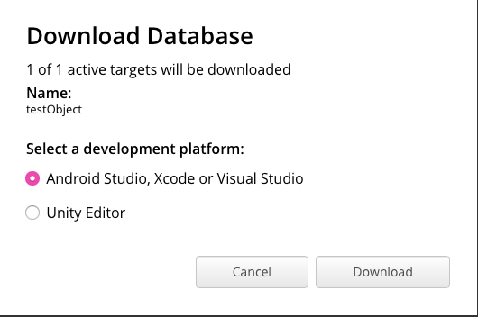

Gambar 2.15 Menu Download Database Vuforia

### **Unity 3D**

Unity 3D adalah sebuah tool *game engine* yang digunakan untuk mempermudah proses pembuatan *game* dan aplikasi 2D, 3D, VR dan AR. *Game* *engine* ini dilengkapi dengan GUI (*graphic user interface*) yang memudahkan untuk membuat, mengedit serta membuat script untuk menciptakan sebuah *game* 3D. Unity 3D mendukung *multi*-*platform*, *game* yang dibuat menggunakan *game* *engine* ini dapat di *build* ke banyak *platform* *device* diantaranya PC (windows, mac, linux), android, ios, windows phone, tizen, web, game console (PS, xbox, nitendo wii) bahkan sampai smart tv. *Scripting* pada Unity 3D sangat mudah dipelajari dan cukup sederhana. Unity 3d mendukung 3 bahasa pemrograman yaitu JavaScript, C# dan Boo.

# **BAB III METODE PENELITIAN**

## Deskripsi Sistem

## Analisis Sistem

### **Kebutuhan Input**

Kebutuhan masukan atau input pada aplikasi adalah berupa *marker* objek nyata, kamera untuk mendeteksi *marker* dan *touch input* untuk berinteraksi dengan objek visual.

### **Kebutuhan Proses**

Aplikasi melakukan proses *tracking* melalui kamera pada *device* android yang kemudian akan mendeteksi dan mencocokkan pola *marker* sesuai dengan yang ada pada *database*, selanjutnya aplikasi akan menampilkan karakter visual berdasarkan hasil *tracking* dengan database tersebut.

### **Kebutuhan Output**

Kebutuhan keluaran pada aplikasi yaitu menampilkan bentuk visual objek animasi 3D kendaraan dan informasi lainnya berupa text dan suara.

### **Kebutuhan Perangkat Lunak**

Perangkat lunak atau software yang digunakan dalam membangun aplikasi ini adalah sebagai berikut:

1. Unity 3D v2018.2.20f1 Personal,
2. Vuforia SDK,
3. Vuforia Object Scanner,
4. Android SDK,
5. Blender v2.79b,
6. Visual Studio Code 1.40.2.

### **Kebutuhan Perangkat Keras**

Kebutuhan perangkat keras komputer yang digunakan dalam membangun aplikasi ini sebagai berikut:

1. MacBook Pro Mid 2012; Intel Core i5, RAM 8GB, SSD 500GB, Intel HD Graphics 4000,
2. Kamera webcam laptop,
3. Speaker atau Earphone.

Kebutuhan perangkat keras *smartphone* yang digunakan dalam melakukan demo atau pengujian sementara aplikasi ini sebagai berikut:

1. Xiaomi Redmi 3 Pro Android 5.1 Lollipop, Chipset Qualcomm Snapdragon 616, GPU Adreno 405, Display 5.0” HD 720x1028 Pixel,
2. RAM 3GB, Storage 32GB,
3. Camera 13MP.

## Perancangan Sistem

### **Use Case Diagram Aplikasi**

### **Use Case Diagram Aplikasi**

### **Use Case Diagram Aplikasi**

### **Use Case Diagram Aplikasi**

# **DAFTAR PUSTAKA**

Azuma, R., Baillot, Y., Behringer R. 2001. *Recent Advances in Augmented Reality:* IEEE Computer Graphics and Applications.

Jacko, Julie A., Andrew Sears. 2010. *Handbook of Research on Ubiquitous Computing Technology for Real Time Enterprises*. CRC Press.

Jorge M., Pena M. 2014. *Augmented Reality to promote collaborative and autonomous learning in higher education*: Computers in Human Behavior, ELSEVIER.

Nianto, R. 2018. *Pembelajaran Anatomi Lengan Menggunakan Multi Marker Silinder*. Skripsi. Yogyakarta: STMIK AKAKOM Yogyakarta.

Noufal, R. 2018. *Penerapan Multi Marker Pada Augmented Reality untuk Pengenalan Komponen Hardware Komputer Berbasis Android*. Skripsi. Yogyakarta: STMIK AKAKOM Yogyakarta.

Pratama, SD. 2017. *Pengenalan Binatang Menggunakan Teknologi Augmented Reality Sebagai Media Pembelajaran*. Skripsi. Yogyakarta: STMIK AKAKOM Yogyakarta.

Suyanto, M. 2003. Multimedia: Alat untuk Meningkatkan Keunggulan Bersaing. Yogyakarta: Andi.

Untoro, J. 2010. Buku Pintar Pelajaran. Jakarta: Wahyumedia.

Vuforia. *About Vuforia Engine*. https://library.vuforia.com/articles/Training/  
getting-started-with-vuforia-in-unity.html#about. Diakses: 12 Mei 2020, 14.20 WIB.

Vuforia. *Object Recognition*. https://library.vuforia.com/articles/Training/Object-Recognition. Diakses: 14 Mei 2020, 15.15 WIB.

Vuforia. Vuforia Object Scanner. https://library.vuforia.com/content/vuforia-library/en/articles/Training/Vuforia-Object-Scanner-Users-Guide.html#set_  
up. Diakses: 14 Mei 2020, 15.20 WIB.

Widanarko, M. 2019. *Pengenalan Buah Menggunakan Teknologi Augmented Reality Dengan Metode Marker Text Recognition And Tracking Berbasis Android*. Skripsi. Yogyakarta: STMIK AKAKOM Yogyakarta.